**Что такое воздух?**

**Сазонова Т.И**

**ГУ «Яйсанская специальная организация образования»**

Предмет : Мир вокруг.

Тема : Что такое воздух? 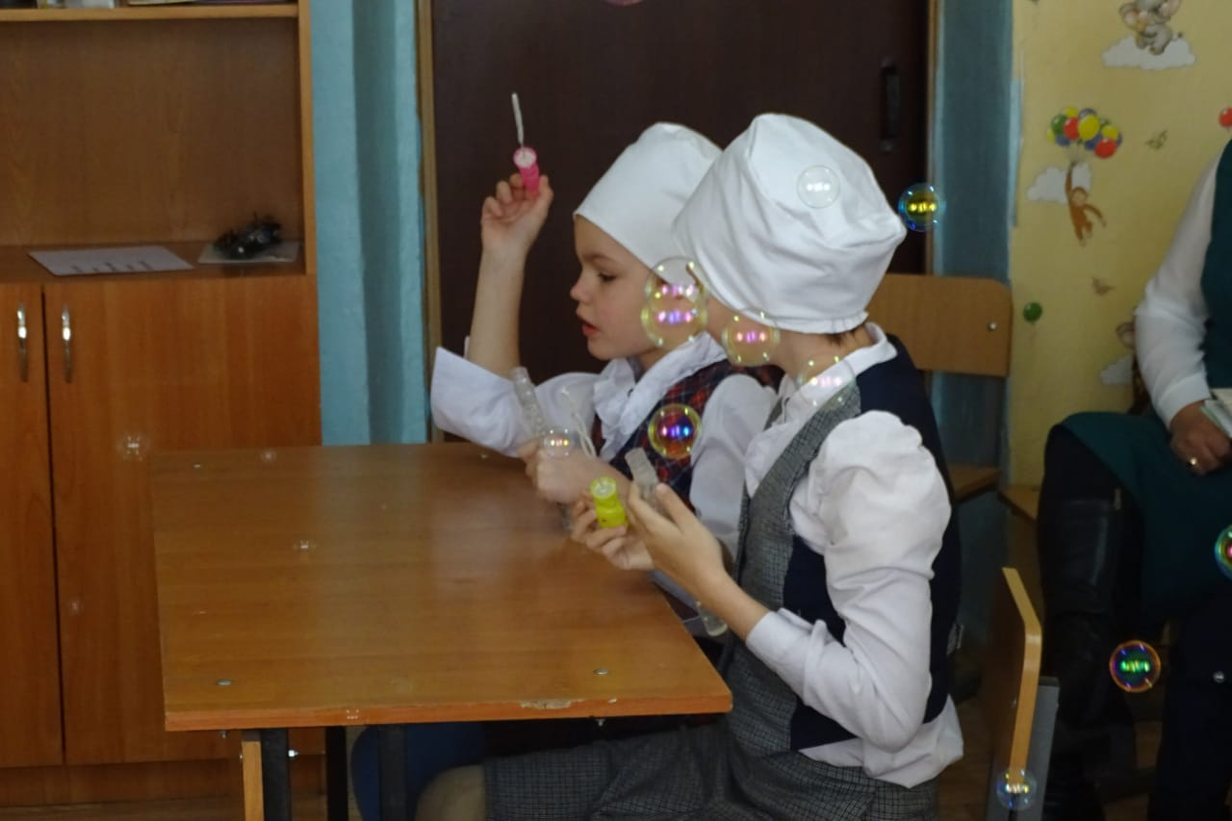

Цель :расширить и закрепить знания о воздухе.

Коррекционно –образовательная : способствовать формированию у учащихся способов предметно- исследовательской деятельности в процессе изучения свойств воздуха через выполнение заданий по математике, русскому языку. Чтению и развитию речи, мир вокруг;

Коррекционно-развивающая: корригировать внимание, память, мышление через решение примеров, выбор слов признаков, артикуляционный аппарат через выполнение дыхательных упражнений, мелкую моторику рук через выполнение практического задания – изготовление веера;

Коррекционно-воспитательная : воспитывать интерес к предметно-исследовательской деятельности.

Тип урока : урок исследование

Методы организации обучения6словесные, наглядные, практические.

Используемые технологии: личностно-ориентированное, информационно-коммуникативные, игровые, здоровьесберегающие.

Наглядность и оборудование: учебные принадлежности , шары, раздаточный материал

|  |  |  |
| --- | --- | --- |
| **Этапы урока** | **Деятельность учителя** | **Деятельность учащихся** |
| **I Организационно – подготовительный этап** | | |
| 1. Психолого- педагогический настрой | Настроить учащихся на урок  Прозвенел сейчас звонок , значит начался урок, все на месте, Все в порядке, книжки ,ручки и тетрадки?  - Смотрите ребята сколько у нас сегодня гостей, давайте с ними поздороваемся | Поворачиваются, машут ладошкой и здороваются |
| 1. Подготовка к восприятию материала | Сегодня мы побываем в «Научной лаборатории»  Кто знает , что такое лаборатория?  Лаборатория – это помещение .где проводят разные опыты и исследования. В лаборатории на столах находится оборудование. Необходимое для проведения опытов. Вы будете научными сотрудниками. А присутствующие в роли гостей  Раздать колпаки научных сотрудников. Ознакомить с правилами: показывать иллюстрацию- символ и зачитывать правило.  Правило №1  На столах ничего не трогать  без разрешения руководителя  правило № 2  соблюдать тишину, не мешать работать другим  правило №3  бережно обращаться с оборудованием.  Правило№4  Помни – некоторые опыты можно проводить только в присутствии взрослых.  Эти правила мы будем использовать в течении всего урока, запомните их. | Дети становятся научными работниками лаборатории: надевают атрибуты, внимательно слушают ряд правил, смотрят на иллюстрации |
| **II .Основной этап** | | |
| 1. Сообщение темы урока | Загадать загадку  Он нам нужен, чтоб дышать. Чтобы шарик надувать  С нами рядом каждый час , но невидим он для нас.  Сегодня мы узнаем на уроке много нового о воздухе  Хотите ? | Воздух  Принимают предложение изучить свойства воздуха |
| 1. **Исследовательская деятельность** | | |
| 4.1 Мир вокруг | Раздать воздушные шарики, провести опыт.  **Опыт 1 . Воздух не имеет формы.**  Скажите от куда воздух появляется в шариках?  Какой формы стал воздух?  А имеет ли воздух определенную форму?  Выод: воздух не имеет формы | Выбирают шар , называют его цвет  Он там появился. когда мы надували шарик  Как шарик  Нет, не имеет  Повторяют вывод |
| 4.2математика | Раздать карточки с примерами  Выберите карточку того цвета –что и воздушный шарик у вас в руках  Решите пример  (примеры на сложение и вычитание в пределах 7 -2класс в пределах 20 -3 класс подобраны с учетом дифференцированного подхода) | Выбирают карточки сравнивая по цвету со своим шаром.  Решают устно примеры  3+2 10+5 1+2  1+3 10+3 2+2 |
| 4,3 мир вокруг | **Опыт №2**  **Есть ли воздух внутри нас?**  Раздать стаканы с водой, индивидуальные трубочки  Предложить подуть в трубочку, опущенную в стакан с водой и посмотреть , что произойдет с водой.  Опустите трубочку в стакан.  Подуйте в них но не пейте.  Что вы видите на поверхности воды? Что выходит из трубочки?  Вывод : воздух есть внутри нас  **Опыт №3**  **Какой цвет имеет воздух?**  Раздать полиэтиленовые пакеты. Попробуйте поймать воздух? Видим ли мы воздух? Посмотрите друг на друга через пакет, видно соседа? Почему?  Вывод : воздух не имеет цвета  **Опыт №4**  **Имеет ли воздух запах?**  Принюхайтесь , чем пахнет? А теперь вам надо открыть глаза и не открывать, пока я не разрешу. Вы должны угадать чем пахнет  Потереть апельсин  Открыть банку с кофе  Распылить освежитель воздуха или духи  Чем пахнет?  Вывод: чистый воздух не имеет запаха | Несколько раз вдыхают носом воздух выдыхают через трубочку.  Дуют в трубочку и видят, что на поверхность воды выходят пузырьки.  Пузырьки. Воздух  Ловят воздух пакетом  Нет , он невидимый  Видно соседа , пакет прозрачный  Ничем  Угадывать запах – апельсин кофе , освежитель воздуха |
| Физминутка | - молодцы а теперь давайте отдохнем.  Дует ветер с высоты,  Гнутся травы и кусты,  Вправо-влево, влево- вправо  Клонятся цветы и травы. А теперь давайте вместе все попрыгаем на месте | Повторяют движения  Совершают взмахи руками на себя  Наклоняются в стороны  Наклоняются в стороны  Выполняют наклоны ниже.  Прыгают |
| 4.4 мир вокруг | **Опыт №5 Можно ли обнаружить воздух?**  Раздать листы бумаги. Показать правила складывания листа «гармошкой» оказывать при необходимости индивидуальную помощь.  Предложить помахать веером на себя.  Что у вас получилось? Это веер  Что вы чувствуете когда машите веером себе в лицо?  Когда и где можно использовать веер?  Попробуйте веером помахать в сторону ватного шарика. Что случилось с шариком?  Вывод : воздух может двигать предметы | Дети складывают гармошкой веер из бумаги  Машут веером на себя  Веер  Ветер  На улице, в помещении когда жарко.  Он улетел с парты . |
| 4.5 чтение, письмо и развитие речи | Раздать карточки . объяснить задание.  Прочитайте цепочкой слова из карточки подчеркните те слова – признаки которыми можно описать воздух | Дети по очереди читают слова и подчеркивают нужное слово .  Красивый , прозрачный, сильный , невидимый , синий, смешной, легкий, свежий, холодный |
| III Заключительный этап | | |
| 1. Обобщение | **Опыт №6**  **Для чего нужен воздух?**  Попробуйте набрать воздух и задержать его.  Можно долго не дышать?  Зажечь свечу и закрыть ее прозрачным стаканом.  Что случилось с огнем?  Вывод :без воздуха нет жизни.  Прочитать все выводы. Обобщить.  Воздух нужен всем и людям и животным и растениям. Без воздуха не горит огонь, , без воздуха нет жизни . а почему же воздух не заканчивается откуда берется новый чистый воздух, вы узнаете на следующем уроке | Набирают воздух и задерживают дыхание  Нет  Он погас  Повторяют выводы за учителем |
| 1. Рефлексия | Какой опыт вам понравился больше всего?  Но оказывается воздухом можно еще и поиграть  В этом нам помогут мыльные пузыри.  В баночках находится мыльная пена когда мы дуем она наполняется воздухом и получаются мыльные пузыри  Если вам понравилось как вы работали то надо похлопать в ладоши и поднять палец большой вверх. Если не понравилось вниз | Отвечают  Дуют мыльные пузыри  Оценивают свою деятельность |

Яйсанская специальная организация образования

**Открытый урок по предмету**

**Мир вокруг**

**На тему : « Что такое воздух?»**

**В 3 «Б» классе**

**Подготовила : Сазонова Татьяна Ивановна**